LAPORAN PRAKTIKUM JARINGAN KOMPUTER II

PEER TO PEER SUBNET DAN ANTAR SUBNET



Dosen Pengampu : Dimas Rega Hadiatullah, M.Kom

Dibuat oleh :

Wahyudi (21157201058)

PROGRAM STUDI ILMU KOMPUTER

FAKULTAS TEKNOLOGI DAN SAINS

UNIVERSITAS PGRI WIRANEGARA PASURUAN

TAHUN 2023

1. **Pendahuluan**

Jaringan komputer adalah kumpulan komputer atau perangkat yang saling terhubung dengan tujuan berbagi sumber daya dan informasi. Dalam jaringan komputer, komputer-komputer tersebut dapat saling berkomunikasi dan bertukar data melalui media komunikasi seperti kabel, serat optik, ata nirkabel. Tujuan utama dari jaringan komputer adalah memungkinkan berbagi sumber daya dan informasi antara pengguna yang terhubung.

1. **Tujuan**

Tujuan dari Jaringan Komputer

1. Berbagi Sumber Daya: Jaringan komputer memungkinkan pengguna untuk berbagi sumber daya seperti printer, scanner, perangkat penyimpanan, dan perangkat lunak. Dengan adanya jaringan, pengguna dapat mengakses dan memanfaatkan sumber daya ini secara efisien, sehingga mengurangi biaya dan memaksimalkan penggunaan sumber daya.
2. Komunikasi dan Kolaborasi: Jaringan komputer memungkinkan pengguna untuk berkomunikasi dan berkolaborasi satu sama lain. Pengguna dapat mengirim pesan, berbagi file, melakukan video konferensi, dan berkolaborasi pada proyek secara real-time melalui jaringan komputer.
3. Akses Informasi: Jaringan komputer memberikan akses cepat dan mudah terhadap informasi yang tersimpan di komputer lain atau di server. Dengan adanya jaringan, pengguna dapat mencari dan mengakses informasi dari berbagai sumber dengan efisien.
4. Pemrosesan Terdistribusi: Jaringan komputer dapat digunakan untuk membagi beban pemrosesan antara beberapa komputer atau server. Dengan adanya jaringan, tugas pemrosesan dapat didistribusikan di antara berbagai komputer, sehingga meningkatkan kecepatan dan efisiensi pemrosesan.
5. Keamanan dan Perlindungan Data: Jaringan komputer memungkinkan implementasi mekanisme keamanan untuk melindungi data dan sumber daya. Pengguna dapat menerapkan kebijakan keamanan, seperti otentikasi pengguna, enkripsi data, dan firewall, untuk menjaga kerahasiaan, integritas, dan ketersediaan informasi.
6. Pemantauan dan Pengelolaan Jaringan: Jaringan komputer memungkinkan pemantauan dan pengelolaan sentral dari berbagai perangkat jaringan. Hal ini memungkinkan administrator jaringan untuk mengawasi kinerja jaringan, mendeteksi masalah, melakukan perbaikan, dan mengoptimalkan kinerja jaringan secara efisien.
7. Akses Internet dan Sumber Daya Eksternal: Jaringan komputer memungkinkan akses ke Internet, yang membuka pintu bagi pengguna untuk menjelajahi dunia maya, mengakses informasi global, dan berinteraksi dengan layanan online. Jaringan juga memungkinkan akses ke sumber daya eksternal, seperti server email, basis data eksternal, atau sistem cloud computing.
8. **Jaringan Peer to Peer dan PING**
9. Jaringan Peer To Peer

Jaringan peer to peer adalah jaringan komputer yang terdiri dari yang terdiri dari dua atau beberapa komputer. Dimana setiap komputer tersenut bisa menjadi server sekaligus client.

Kelebihan jaringan peer to peer

1. Pengimpelementasian yang sangat mudah dan juga sederhana
2. Tidak membutuhkan komputer server
3. Hanya membutuhkan dua buah komputer
4. Dapat digunakan untuk mentransfer file dan juga berkas antar komputer

Kekurangan jaringan peer to peer

1. Troubleshooting jaringan lebih sulit
2. Unjuk kerja yang rendah dibandingkan dengan client-server
3. Sistem keamanan jaringan ditentukan oleh masing-masing user dengan mengatur fasilitas yang dimiliki
4. Pengertian PING dalam Jaringan Komputer

Ping merupakan singkatan dari Packet Internet Network Groper. Secara sederhana, ping adalah perintah untuk mengecek status dan keberadaan host dalam sebuah jaringan internet. Ping (Packet Internet Gopher) adalah sebuah program utilitas yang dapatdigunakan untuk memeriksa induktivitas jaringan berbasis teknologi TCP/IP(Transmission Control Protocol/Internet Protocol). Dengan menggunakan utilitasini, kita dapat menguji apakah sebuah komputer terhubung dengan komputerlainnya. Hal ini dilakukan dengan mengirim sebuah paket kepada alamat IP yang hendak diujicoba konektivitasnya dan menunggu respon darinya. Utilitas ping akan menunjukkan hasil yang positif jika dua buah komputersaling terhubung di dalam sebuah jaringan, tetapi jika menampilkan pesanRequest time out alias RTO berarti konektivitas antar dua komputer tidak terjadi.

Hasil ping berupa statistik keadaan koneksi yang kemudian ditampilkan di bagianakhir. Kualitas koneksi dapat dilihat dari besarnya waktu pergi-pulang (roundtrip) dan besarnya jumlah paket yang hilang (packet loss). Semakin kecil kedua angka tersebut, semakin bagus kualitas koneksinya. Untuk menampilkan parameter dari Perintah Ping Windows, cukup mengetikkan “ping” atau “ping /?” atau " ping -h" (tanpa tanda petik) pada Command Prompt (cmd). Caranya, Start-->Accessories-->Command Prompt atau ketik cmd pada kolom Run (Windows+R).Sebagai tambahan, perintah ping (-f) (-v TOS) (-r count) (-s count) (-jhost-list) (-k host-list) hanya untuk IPv4.

1. **Langkah Kerja Jaringan**
2. Membuka jendela program Cisco Packet Tracer
3. Mulai membuat.

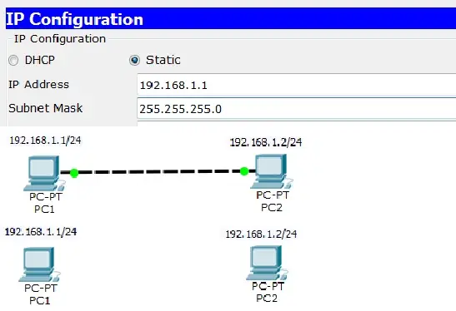

1. Menghubungkan dua PC dengan kabel yang sesuai cross pada masing-masing port Ethernet.
2. Memberikan IP Address pada masing-masing PC, double click PC, Desktop>>IP Configurasi.

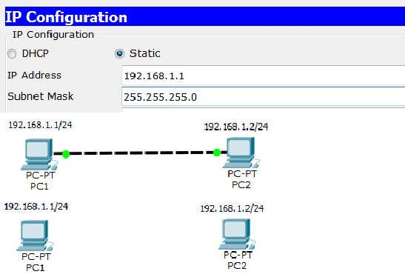

1. Melakukan pengetesan dengan mengirimkan data dengan cara PING melalui

Command Prompt. Double Click PC 1, PC>>Command Prompt.

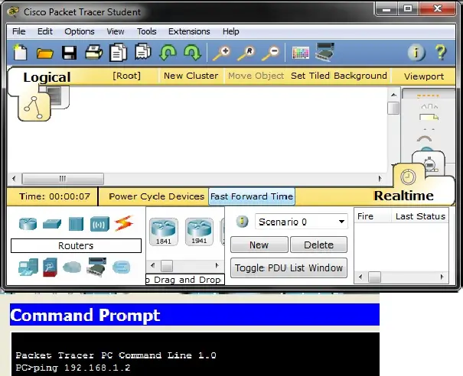

1. Melakukan pengetesan dengan mengirimkan data dengan PING melalui

Command Prompt. Double Click PC 2. Desktop>>Command Prompt.

1. **Langkah-langkah membuat Jaringan Peer to Peer**

Pembuatan projek ini bertujuan untuk membuat sebuah jaringan sederhana yaitu sebuah jaringan yang menggunakan tipe jaringan Peer to Peermenggunakan simulasi dari Cisco Packet Tracer.Langka-langkah membuat jaringan peer to peer adalah sebagai berikut :

1. Membuka jendela program Cisco Packet Tracer



1. Untuk memasukan PC ke lembar kerja yaitu dengan cara pilih End Devices lalu pilih PC-PT dan klik lembar kerja.

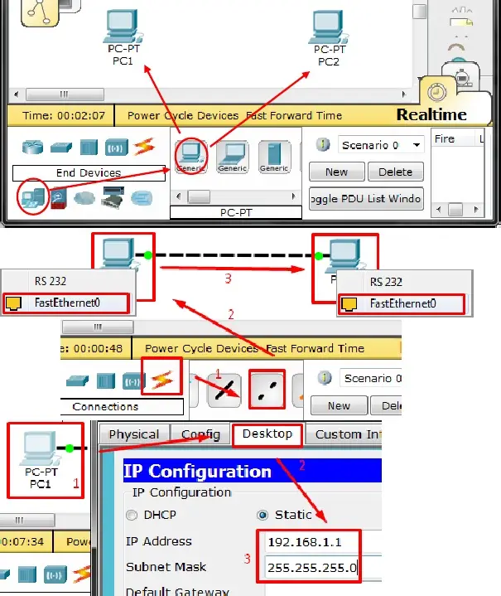

1. Menghubungkan dua PC tadi dengan kabel yang sesuai cross pada masing-masing port Ethernet. Caranya pilih Connection >> Cross >> Klik PC1 >> pilih FastEnhernet0 >> lalu Klik PC2 >> pilih FastEnhernet0.



1. Memberikan IP Address pada masing-masing PC, double click PC1, Desktop>>IP Configurasi



Hal yang sama pada PC2, double click PC2, Desktop>>IP Configurasi.

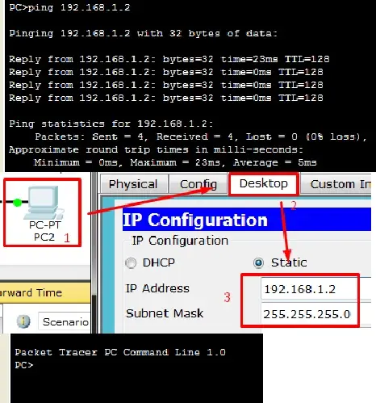

1. Melakukan pengetesan dengan mengirimkan data dengan cara PING melalui Command Prompt. Double Click PC 1, PC>>Command Prompt

Maka akan muncul jendela seperti dibawah ini:



Ping IP Address PC 2, maka hasilnya adalah:



1. Praktikum Subnet dan Antar Subnet

Menghubungkan satu komputer dengan komputer yang lain. Kemudian mengecek apakah sudah terhubung dengan cara mengirim pesan pada pc yang ada didalam satu subnet dan yang ada disubnet lain atau antar subnet.

